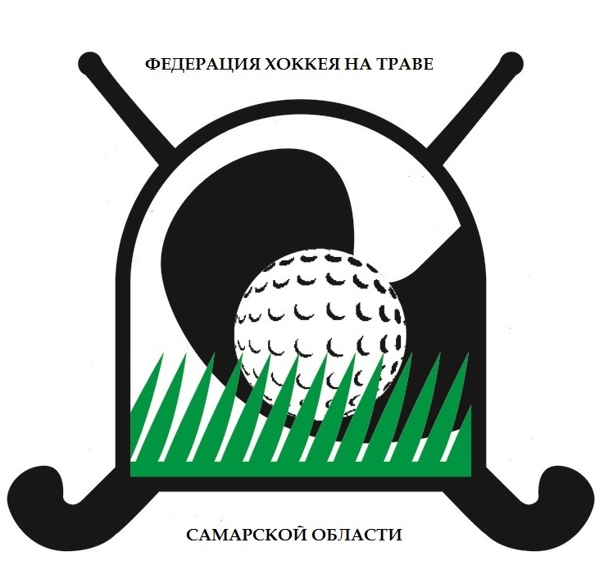 | РСОО «САМАРСКАЯ ОБЛАСТНАЯ ФЕДЕРАЦИЯ ХОККЕЯ НА ТРАВЕ»
Приложение № 5
ПРОТОКОЛ | № 2 | Областной турнир «72 годовщина победы в ВОВ»

ГРУППА | ДАТА | ВРЕМЯ | ГОРОД | ПОЛЕ
 | 13.05.20017 | 13-40 | Сызрань | Волжанин

РЕЗУЛЬТАТ

 |  | Итоговый | 5 | -- | 3
- ВОЛГОНИИГИПРОЗЕМ  (Самара) |  | После 1 тайма | 3 | -- | 1 |  | 2. ГАУ «СШОР-2»  (Сызрань)
 |  | Буллиты |  | --

Выход на поле | Номер № |  | Фамилия, имя |  |  |  |  |  |  |  |  |  |  |  |  | Выход на поле |  | Номер № |  |  | Фамилия, имя
 | 1 |  | Панарин В. |  |  |  |  |  |  |  |  |  |  |  |  |  |  | 1 |  |  | Салиулин И.
 | 2 |  | Сверчков О. |  |  |  |  |  |  |  |  |  |  |  |  |  |  | 2 |  |  | Лазарев М.
 | 3 |  | Мелекесов А. |  |  |  |  |  |  |  |  |  |  |  |  |  |  | 3 |  |  | Марков А.
 | 4 |  | Сундеев И. |  |  |  |  |  |  |  |  |  |  |  |  |  |  | 4 |  |  | Зотов Д.
 | 5 |  | Белов В. |  |  |  |  |  |  |  |  |  |  |  |  |  |  | 5 |  |  | Авакян Э.
 | 6 |  | Куреньков П. |  |  |  |  |  |  |  |  |  |  |  |  |  |  | 6 |  |  | Земсков Н.
 |  |  |  |  |  |  |  |  |  |  |  |  |  |  |  | 4 |  | 7 |  |  | Иванов С.
 |  |  |  |  |  |  |  |  |  |  |  |  |  |  |  | 4 |  | 8 |  |  | Турчининов М.
Главный тренер  Савенков Д.В. |  |  |  |  |  |  |  |  |  |  |  |  |  |  |  | Главный тренер  Карягин А.В.
Судья  Саляков Р. |  |  |  |  |  |  |  |  |  |  |  |  |  |  |  | Судья  Горбунов С.И.
Судья-секретарь |  |  |  |  |  |  |  |  |  |  |  |  |  |  |  | Резервный судья
Главный судья
Максимов А.А.
команда |  | мин |  | № | как | счет |  |  |  | команда |  | мин |  | № |  |  | как |  | счет |  |  |  | команда | мин | № |  | как |  | счет
1 |  | 2-44 |  | 4 |  | 1 | - | 0 |  | 2 |  | 27-35 |  | 3 |  |  |  |  | 5 | - |  | 2 |  |  |  |  |  |  |  | --
1 |  | 7-55 |  | 2 | Ш.у | 2 | - | 0 |  | 2 |  | 29-44 |  | 8 |  |  |  |  | 5 | - |  | 3 |  |  |  |  |  |  |  | --
1 |  | 14-06 |  | 4 |  | 3 | - | 0 |  |  |  |  |  |  |  |  |  |  |  | - |  |  |  |  |  |  |  |  |  | --
2 |  | 14-50 |  | 5 |  | 3 | - | 1 |  |  |  |  |  |  |  |  |  |  |  | - |  |  |  |  |  |  |  |  |  | --
1 |  | 17-24 |  | 4 | Ш.у | 4 | - | 1 |  |  |  |  |  |  |  |  |  |  |  | - |  |  |  |  |  |  |  |  |  | –
1 |  | 22-30 |  | 2 |  | 5 | - | 1 |  |  |  |  |  |  |  |  |  |  |  | - |  |  |  |  |  |  |  |  |  | --
Примечания:

РСОО «САМАРСКАЯ ОБЛАСТНАЯ
ФЕДЕРАЦИЯ ХОККЕЯ НА ТРАВЕ»

Регистрационная форма – карточки

Команда

Карточка | Минута | Ф.И. игрока | Причина | Продолжи тельность | Подпись судьи

Желтая

Красная

Команда

Карточка | Минута | Ф.И. игрока | Причина | Продолжи тельность | Подпись судьи

Желтая

Красная

Секретарь
Секретарь |  | Подпись

Главный судья
Главный судья |  | Подпись

